**Mục đích và Phạm vi** Tài liệu này trình bày chi tiết về **hệ thống Quản lý Giao dịch** trong Hệ thống Ví Điểm Thưởng. Hệ thống này chịu trách nhiệm xử lý việc chuyển điểm giữa các ví người dùng một cách an toàn, duy trì lịch sử giao dịch và thực thi các quy tắc kinh doanh liên quan đến giao dịch. Điều này bao gồm quy trình giao dịch hai giai đoạn (khởi tạo và xác nhận), xác minh bằng mã OTP, và các thao tác quản trị như phân bổ điểm.

**Tổng quan về Giao dịch** Hệ thống Quản lý Giao dịch triển khai một cơ chế chuyển điểm thưởng giữa các ví một cách **an toàn và có thể kiểm toán**. Hệ thống này sử dụng quy trình cam kết hai giai đoạn cùng với xác minh OTP để đảm bảo tính **bảo mật** và **toàn vẹn** của giao dịch.  
  
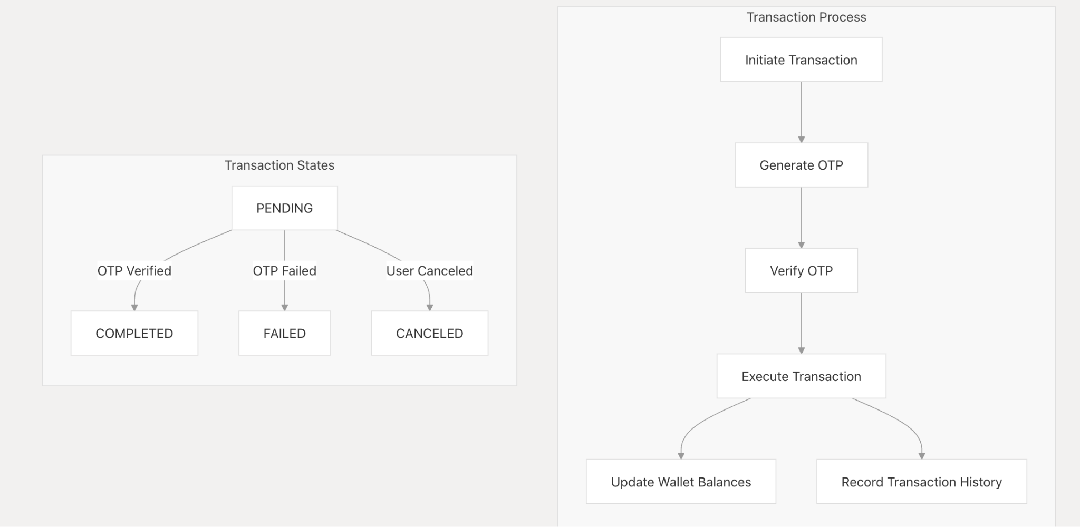  
  
**Sơ đồ lớp  
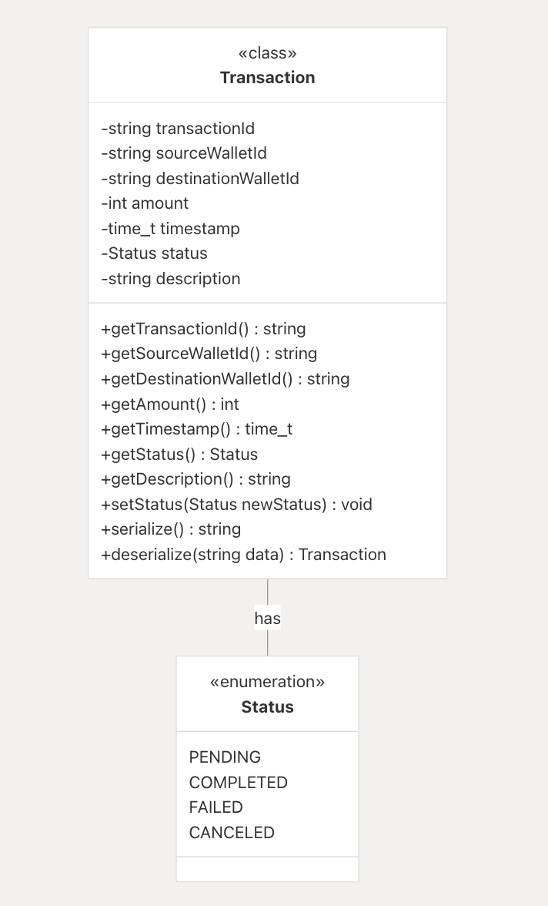  
Lớp Transaction Manager**

Lớp TransactionManager điều phối toàn bộ các hoạt động giao dịch, quản lý vòng đời của giao dịch từ khi khởi tạo, xác minh cho đến khi thực hiện hoặc hủy bỏ.

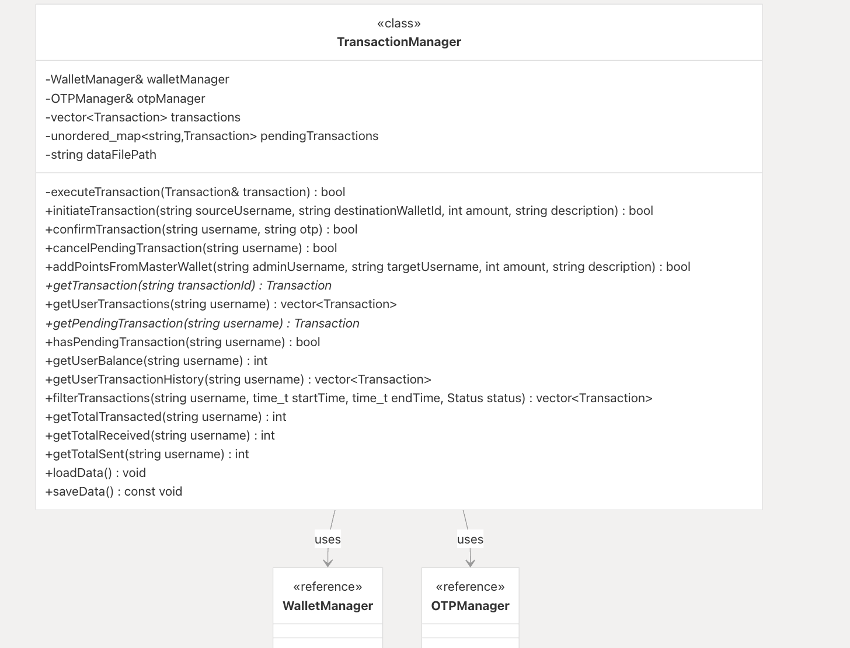  
  
 **Luồng giao dịch  
